Informationsblatt
Corona-Regeln in der Schweiz zu Veranstaltungen / Lesungen
Stand: 17. September 2020
Dies ist eine unverbindliche Zusammenfassung nach dem derzeitigen Stand der Recherche der SYNDIKATS- Redaktion!
Vor jeglicher Lesung müssen Autoren/Veranstalter die Regeln vor Ort klären.
*********************************************************************
Veranstaltungen: Wie organisieren Schweizer Autoren Lesungen in Corona-Zeiten?
- Grundsätzlich ist bei der Organisation von Lesungen ist auf den gesunden Menschenverstand und Eigenverantwortung zu setzen.
- Der Bund hat am 6. Juni 2020 Veranstaltungen mit bis zu 300, und ab 1. Oktober 2020 solche mit bis zu 1'000 Personen erlaubt. Die Kantone können je nach epidemiologischer Lage jedoch striktere Einschränken erlassen.
- Es gelten - wie überall - die Regeln des Bundesamtes für Gesundheit (1.5 Meter Ab- stand, kein Händeschütteln, in den Ellbogen niessen, etc.).
- Die Anzahl der ZuhörerInnen sollte so begrenzt und gesteuert werden, dass die Abstandsregeln jederzeit eingehalten werden können.
- Wegen der Nachverfolgung (Contact Tracing) sind Kontaktdaten und idealerweise auch die Sitzplätze zu erfassen (Voranmeldung, Ticket, Listen, nummerierte Sitzplätze).
- Bei der Bestuhlung ist darauf zu achten, dass Personen, die nicht im gleichen Haushalt wohnen, mindestens einen Stuhl zischen sich frei lassen können.
- Der Eintritt ist so zu organisieren, dass bei Warteschlangen, der Abstand von 1.5 Metern eingehalten werden kann. Personen mit Symptomen ist der Zutritt zu verwehren.
- Bitte beachten, dass zurzeit in einigen Kantonen eine Maskentragpflicht in öffentlichen Innenräumen (Bibliotheken, Buchhandlungen) besteht.
- Da das Übertragungsrisiko zunimmt, wenn sich viele Leute über längere Zeit in einem geschlossenen Raum aufhalten, empfiehlt es sich für gute Durchlüftung zu sorgen und eventuell eine Schutzmaske zu tragen. Zudem kann zusammen mit dem Veranstalter, Desinfektionsmittel und eventuell auch Schutzmasken bereitzustellt werden.
- Je nach Kanton und Veranstaltungsort (Buchhandlung, Bibliothek, Restaurant, Kulturort) werden die unterschiedlich interpretiert. So ist beispielsweise, im Gegensatz zu Discos, in Restaurants eine Konsumation nur sitzend erlaubt (d.h. vorläufig keine Apéros organisieren...;-).
****************************************************************
Link zum Bundesamt für Gesundheit, BAG:
https://www.bag.admin.ch/bag/de/home/krankheiten/ausbrueche-epidemien-pandemien/aktuelle-ausbrueche-epidemien/novel-cov.html
____________________________________________________________
Dies ist eine unverbindliche Zusammenfassung nach dem derzeitigen Stand der Recherche der SYNDIKATS- Redaktion! Vor jeglicher Lesung müssen Autoren/Veranstalter die Regeln vor Ort klären.
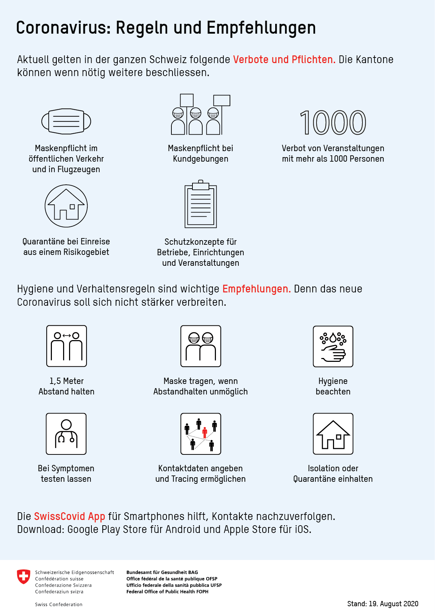
Das Informationsblatt wurde mithilfe des Schweizer Thriller Autors Peter Beck erstellt. Die Redaktion des SYNDIKATS dankt herzlich!

